Analyser la faisabilité d’un projet pour une exploitation

-

Epreuve 1B

Guillaume Hurault, BPREA cultures légumières, année 2024 – 2025

Sommaire

1) Diagnostic de la situation de départ 3

a. Présentation : qui suis-je ? 3

b. Schéma de fonctionnement 5

c. Territoire 6

2) La stratégie commerciale 9

a. La gamme de produit 9

b. Quantité ? 10

c. Les circuits de commercialisation 11

d. Planification des ventes 13

e. Planning de vente sur une semaine 14

3) Conduite des productions 15

a. Introduction au système de production 15

b. Volumes 15

c. Planning par série 17

d. Assolement plein champ 20

e. Assolement sous abri 23

f. Rotation plein champ 24

g. Rotation sous abri 26

h. Conduite technique du système de production 27

i. Foncier 30

4) Les moyens humains 34

a. Le temps de travail 34

b. Organisation du travail 38

c. Gestion des ressources humaines 39

# Diagnostic de la situation de départ

# Présentation : qui suis-je ?

Ingénieur dans le développement d’applications logiciels depuis 15, j’ai entamé un parcours de reconversion professionnelle au début de l’année 2023.

Papa d’une fille de 11 ans et beau-père d’un garçon de 18 ans, cette reconversion professionnelle entraîne également une réorientation de mes choix personnels. Cela guide mon parcours de reconversion depuis le début.

Souhaitant me tester avant de me lancer dans une formation et ayant pu bénéficier d’une disponibilité dans mon travail, j’ai effectué une saison de 9 mois en maraîchage à la ferme de la Tindière à Nort sur Erdre entre novembre 2023 et juillet 2024.

Je suis toujours salarié de mon entreprise, j’ai pu bénéficier d’un financement transition pro pour réaliser cette année de BPREA.

Cet exercice (mon projet d’installation étant un projet fictif à l’heure actuelle je parle parfois, dans ce document, « d’exercice » pour désigner cette épreuve), m’a permis de mesurer l’ensemble des enjeux qu’entraînent la création d’une entreprise agricole mais m’a également permis de me projeter dans un avenir qui pourrait devenir concret d’ici quelques années, tant d’un point de vue professionnel donc mais également d’un point de vue personnel.

Habitant sur la commune de Casson, à 20 minutes au nord de Nantes, commune faisant partie du territoire de la communauté de commune d’Erdre et Gesvres, j’ai positionné mon projet fictif sur cette commune.

Mon projet est donc la création d’une ferme en maraîchage biologique diversifié et en vente directe.

L’idée était au départ de m’installer seul mais mon année à la ferme de la Tindière et mon année de BPREA ont fait évoluer cette idée. Je souhaite maintenant m’installer avec un associé. L’idée de m’installer avec un salarié a également été une piste de réflexion mais je pense aujourd’hui qu’être deux, dans cette démarche, est un réel avantage, d’un point de vue humain d’abord, mais financier également.

Pour ce projet, je prends pour hypothèse de vendre ma maison actuelle, pour pouvoir investir dans ma ferme et dans un habitat léger qui sera positionné sur le terrain de la ferme.

# Schéma de fonctionnement

**Valeurs**

Préservation de la nature

Lien social

Indépendance

Qualité de vie

**Objectifs** **personnels**

Vivre dans le respect du vivant

Vivre en lien avec les gens qui m’entourent

Être autonome

Être heureux sur mon lieu de travail et dans ma vie personnelle

**Objectifs** **professionnels**

Produire en préservant la biodiversité

Nourrir la population qui vit autour de moi

Être en lien avec les producteurs voisins

Posséder ma propre entreprise

Trouver un équilibre entre temps de travail et temps de vie familiale

**Décisions**

Tas de bois / pierre

Mare

Bandes fleuries

Favoriser les haies

Tendre vers le MSV

Vente directe

Adhérer au GAB44

Se faire connaître des producteurs

Créer ma propre structure, avec un associé

Habiter sur ma ferme

Partager la charge mentale et de travail avec mon associé

Entre 35h et 50h par semaine

5 semaines de congé par an

**Système**

Maraîchage biologique diversifié mécanisé dans un premier temps, se former et tendre vers le MSV ensuite

Indépendance maximum : créer ma propre structure mais avec un associé. Produire nos plants dans un second temps. Fertiliser d’abord aux bouchons et essayer de trouver du fumier des voisins ensuite.

Vente directe sur la ferme + amap + livraison en entreprise et hameaux du coin.

Agriculture paysanne et locale

# Territoire

Mon projet se situe donc sur le territoire de la CCEG. C’est un territoire très dynamique ayant de multiples avantages. Les principaux étant d’avoir une population en augmentation, avec un revenu des ménages importants, et de mener une politique très volontariste en matière agricole, environnementale, et sociale.

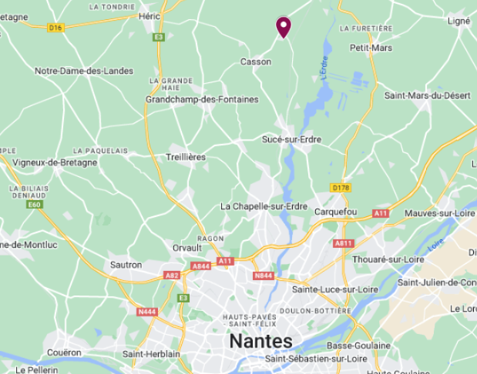

La ferme se situerait donc sur la commune de Casson et plus précisément dans le hameau de la Bunière là où se situe mon logement actuel.

Elle serait à 5 minutes du bourg, le long d’une voie cyclable très fréquentée en saison car menant au canal de Nantes à Brest qui se situe lui à quelques centaines de mètres.

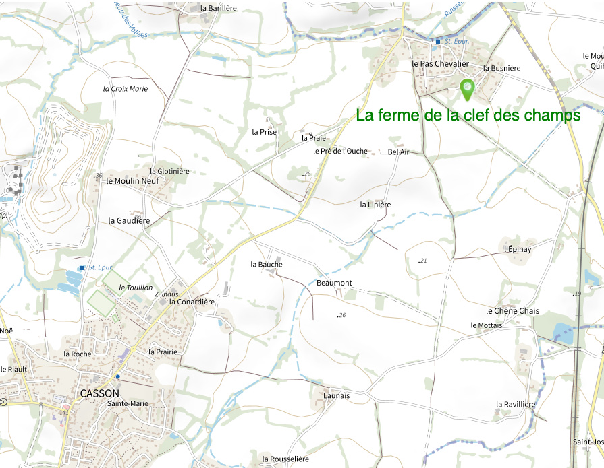

La parcelle

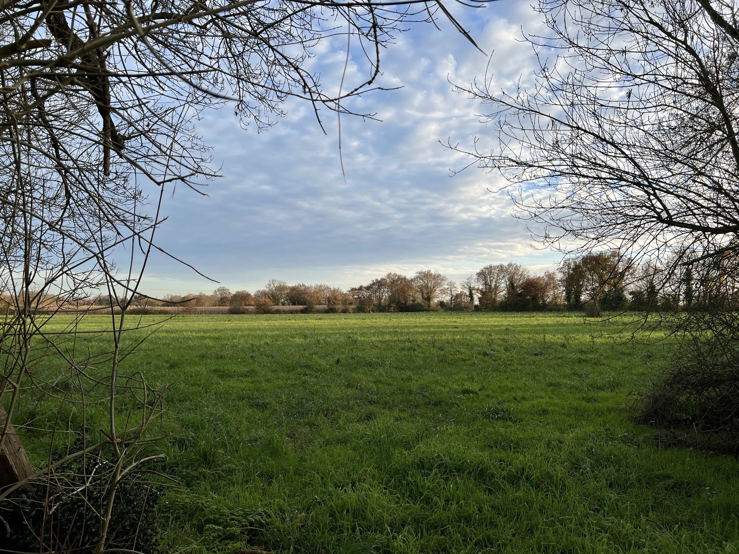

La parcelle choisie se situe donc en face de mon habitation actuelle, de l’autre côté de la rue !

Elle fait 2 hectares et est bordée de haies de hautes tiges au nord et à l’ouest.

Il n’y a pas de bâtiment et pas d’accès à l’eau aujourd’hui.

Elle est restée en praire ces 5 dernières années ce qui permettrait une conversion en bio rapide.

D’un point de vue pédologique, la parcelle possède un sol limono-argileux.

Ce type de sol peut présenter certains avantages comme le fait de posséder une bonne fertilité s’il est associé à un bon taux de matière organique ainsi qu’une capacité intéressante de rétention en eau, utile en période sèche.

En revanche il peut exister un risque d’hydromorphie (saturation en eau rendant l’accès au champ compliqué en tracteur) et de tassement des limons pouvant nuire à la structure du sol, au drainage et à l’oxygénation des racines. Cela implique que le travail mécanique du sol doit être soigneusement réfléchi et réalisé dans de bonnes conditions d’humidité afin de préserver sa structure et éviter les phénomènes de battance ou de compactage.

Atouts / contraintes de ma parcelle et de mon territoire

|  |  |  |  |
| --- | --- | --- | --- |
|  | **Géographique et Naturel** | **Socio-économique** | **Marché et filière** |
| Atouts | * Contexte climatique plutôt favorable * Terre préservée ces dernières années * Présence des haies importantes * Hors zone humide * Sol pouvant posséder une bonne rétention en éléments nutritifs et en eau | * Population relativement aisée * Croissance de la population * Territoire favorisant fortement le « manger local », le « manger sain » et la préservation des terres agricoles | * Peu de maraîcher à proximité * Pas de magasin à la ferme proche * AMAP aux alentours avec une longue file d’attente |
| Contraintes | * Météo instable selon les années * Sol à tendance hydromorphe pouvant être difficile à travailler * Pas d’eau sur la parcelle, autorisation de forage à confirmer | * Prix du foncier | * Territoire agricole, beaucoup d’habitant ont un potager |

# La stratégie commerciale

# La gamme de produit

Mon choix de maraîchage biologique diversifié m’amène à vouloir proposer une gamme de produit très large. La liste exhaustive est la suivante (*SA en vert signifie « sous abri »,* *PC en jaune signifie « plein champ »)* :

|  |  |  |
| --- | --- | --- |
| **Ail SA** |  |  |
| **Aubergine SA** |  | **Fenouil SA** |
| **Betterave automne PC** |  | **Fenouil PC** |
| **Blette botte SA** |  | **Haricot vert PC** |
| **Carottes botte primeurs SA** |  | **Mâche SA** |
| **Carottes conservation PC** |  | **Melon SA** |
| **Céleri rave PC** |  | **Navet Botte Printemps SA** |
| **Chou Brocoli printemps PC** |  | **Oignon blanc SA à botteler** |
| **Chou Brocoli automne PC** |  | **Oignon conservation PC** |
| **Chou Bruxelles PC** |  | **Panais PC** |
| **Chou Chinois printemps PC** |  | **Pastèque PC** |
| **Chou-fleur PC** |  | **Patate conservation. PC** |
| **Chou de milan PC** |  | **Patate nouvelle SA** |
| **Chou pointu automne PC** |  | **Patate douce PC** |
| **Chou pointu printemps PC** |  | **Poireau PC** |
| **Chou cabus PC** |  | **Pois PC** |
| **Chou rave SA** |  | **Pois SA** |
| **Concombre SA** |  | **Poivron SA** |
| **Courge butternut / musquée PC** |  | **Radis botte printemps SA** |
| **Courge potimarron PC** |  | **Radis d'hiver PC** |
| **Courgette SA** |  | **Salade d'hiver SA** |
| **Courgette PC** |  | **Salade PC** |
| **Echalotte PC** |  | **Tomate SA** |
| **Epinard SA** |  |  |
| **Epinard PC** |  |  |

Cela fait donc 47 légumes. J’ai choisi de vendre mes légumes sous le label « Agriculture Biologique ».

On y retrouve différentes catégories de légumes en fonction des saisons. Un de mes objectifs personnels étant le « lien social », d’où découle en objectif professionnel la vente en directe, j’ai très à cœur le fait de vouloir nourrir la population autour de chez moi toute l’année. Cela implique de prévoir une gamme importante de légume de conservation.

Au final on retrouvera donc des légumes primeur, des légumes de saison, des légumes d’été et donc des légumes de conservation.

# Quantité ?

Avant d’aborder les circuits de commercialisation, je souhaite évoquer mon raisonnement qui m’a amené à définir mes quantités de légume produites.

Je me suis donc basé, entres autres, sur l’expérience que j’ai eue à la ferme de la Tindière. Sur cette ferme ils sont 3,5 ETP. Ils vendent uniquement en amap. Ils produisent donc chaque semaine pour 140 paniers de légume. Le prix du panier est d’environ 20 € et contient au moins 7 légumes.

J’ai ramené ce nombre de panier à une personne ce qui m’a donné 40 paniers. J’ai de plus confirmé ce chiffre avec différents intervenants durant mon année de formation.

Souhaitant travailler avec un associé, je suis donc parti sur l’objectif de produire 80 paniers chaque semaine. J’ai de plus défini que nous ferions une pause de deux semaines avec un arrêt des distributions la dernière et la première semaine de l’année (semaine 1 et semaine 52).

Partant de là, j’ai également défini mon calendrier de distribution légume par légume (voir chapitre « *planification des ventes* »)

Enfin, j’ai défini légume par légume la quantité que je souhaitais mettre dans un panier. J’ai fait également en sorte d’arriver à un prix de panier à peu près équivalent à celui de la Tindière.

A partir de cette quantité par légume et du nombre de semaine de distribution par légume (nombre que j’ai extrait de ma planification des ventes), j’ai donc obtenu une quantité de légume à produire et également un prix moyen de panier.

Au final, mon prix moyen de panier est de 22,5 € que je compte vendre à 21,5 € (TTC) pour me laisser une marge, marge qui peut correspondre aux loupés de production, à un légume parfois d’une moins bonne qualité, etc.

Exemple de panier de légume en hiver (semaine 4) :

* 1 kg de carotte de conservation
* 500 g de céleri rave
* 500 g de chou de Bruxelles
* 1 potimarron
* 500 g de panais
* 1 kg de patate de conservation
* 1 kg de poireau
* 500 g de radis d’hiver (type « blue candle »)
* 1 salade

Ce qui nous donne 9 légumes et un prix de panier à 20,7 € (TTC)

Même exercice en semaine 29 avec des légumes d’été :

* 600 g d’aubergine
* 1 kg de carotte
* 2 concombres
* 1 kg de courgette
* 600g d’haricot vert
* 1 melon
* 800 g de tomates

Ce qui donne 7 légumes et un prix de panier à 25,9 € (TTC)

Nous le verrons ensuite, j’ai calculé à partir de ces données en entrée, la surface à cultiver, par légume, j’en ai déduit mon nombre de planches, mon assolement et pour finir mes rotations.

# Les circuits de commercialisation

Après étude de mon territoire et de l’analyse des habitudes de ses habitants, j’ai retenu 3 modes de commercialisation :

* La vente à la ferme
* L’AMAP
* La livraison de panier en entreprise et en hameaux.

La vente à la ferme

Etant client régulier depuis des années de ce type de magasin, j’y ai toujours ressenti une ambiance particulièrement chaleureuse, c’est vraiment un type de commercialisation qui pour moi est important. Je souhaite pouvoir faire venir nos clients sur la ferme, échanger avec eux, créer un espace de vente qui soit agréable.

J’ai de plus eu l’occasion de le voir en tant que professionnel puisqu’il y en avait un sur mon lieu de stage, à la ferme du Limeur. J’ai pu découvrir que ce type de magasin nécessitait par contre un temps de préparation / rangement, relativement long, j’y reviendrais sur la partie « temps de travail ».

L’AMAP

Les AMAP sont un système que j’ai beaucoup expérimenté, que ça soit en tant que client, ou en tant que professionnel quand je travaillais à la Tindière et au Limeur. C’est un mode de commercialisation que j’apprécie également puisqu’il permet le contact client et un temps de commercialisation relativement court. Il permet également d’avoir un engagement sur une durée plus ou moins longue de la part des clients ce qui est appréciable.

Après étude de mon territoire et à partir de mon expérience à la Tindière, j’en ai conclu qu’il y avait beaucoup d’AMAP autour de mon lieu d’installation, AMAP ayant déjà un maraîcher mais avec des listes d’attente parfois importantes (2 ou 3 ans à Sucé ou Nort sur Erdre !). Je pense donc pouvoir vendre une partie de ma production via ce réseau.

La livraison de panier

L’idée de livrer des paniers m’est venue à partir de deux expériences.

La première a été la discussion avec quelques amis habitant un hameau important (en nombre d’habitant) près de chez moi (« *le lavoir* » à Sucé sur Erdre). Ce sont principalement des cadres qui travaillent à Nantes, qui ont trop peu de temps pour faire les marchés ou pour se fournir en magasin à la ferme mais qui voudraient consommer des légumes locaux et bio. L’idée m’est venue de leur proposer de leur livrer des paniers préparés. Je pense pouvoir reproduire cette expérience dans d’autres hameaux aux alentours.

La deuxième expérience a été l’existence de livraison de légume là où je suis salarié dans l’informatique. Depuis que l’entreprise a déménagé il n’y a plus de livraison, pourtant nous sommes maintenant plus de 600 personnes sur site dont certains seraient ravis de m’acheter des légumes ! L’entreprise a d’ailleurs déjà un partenariat avec un apiculteur pour le miel. Là encore je pense donc que j’ai une possibilité de vendre mes légumes.

La livraison + préparation étant un service supplémentaire par rapport à la vente à la ferme ou à la vente en AMAP, je compte vendre ce service et pouvoir dégager un petit chiffre d’affaires supplémentaire grâce à cela. Les légumes disponibles seront proposés à la vente sur un site internet le dimanche soir (avec une quantité limitée pour ne pas impacter ma vente à la ferme et mon amap). Un minimum de 15€ de commande sera demandé).

Répartition entre ces modes de commercialisation

Afin de simplifier les calculs, j’ai compté l’ensemble de mes ventes en « panier », toujours partant du principe de 1 ETP = 40 paniers (donc 80 paniers au total)

Ainsi j’ai envisagé la répartition suivante :

* Vente à la ferme : 30 paniers
* AMAP : 20 paniers
* Livraison (entreprise + hameau) : 30 paniers

La livraison en entreprise et en hameau diminuera certainement l’été. En revanche je pense qu’elle sera compensée par la vente à la ferme (un créneau d’ouverture supplémentaire est prévu sur cette période) car la ferme se site le long de la vélodyssée, voie cyclable qui permet de rejoindre le canal de Nantes à Brest depuis Nantes et qui est très fréquentée de mai à septembre.

# Planification des ventes

|  |  |  |  |  |  |  |  |  |  |  |  |  |  |  |  |  |  |  |  |  |  |  |  |  |  |  |  |  |  |  |  |  |  |  |  |  |  |  |  |  |  |  |  |  |  |  |  |  |  |  |  |  |
| --- | --- | --- | --- | --- | --- | --- | --- | --- | --- | --- | --- | --- | --- | --- | --- | --- | --- | --- | --- | --- | --- | --- | --- | --- | --- | --- | --- | --- | --- | --- | --- | --- | --- | --- | --- | --- | --- | --- | --- | --- | --- | --- | --- | --- | --- | --- | --- | --- | --- | --- | --- | --- |
|  | **Janvier** | | | | | **Février** | | | | **Mars** | | | | **Avril** | | | | | **Mai** | | | | **Juin** | | | | | **Juillet** | | | | **Août** | | | | **Sept** | | | | **Octobre** | | | | | **Novembre** | | | | **Décembre** | | | |
| **Légumes** | **S1** | **S2** | **S3** | **S4** | **S5** | **S6** | **S7** | **S8** | **S9** | **S10** | **S11** | **S12** | **S13** | **S14** | **S15** | **S16** | **S17** | **S18** | **S19** | **S20** | **S21** | **S22** | **S23** | **S24** | **S25** | **S26** | **S27** | **S28** | **S29** | **S30** | **S31** | **S32** | **S33** | **S34** | **S35** | **S36** | **S37** | **S38** | **S39** | **S40** | **S41** | **S42** | **S43** | **S44** | **S45** | **S46** | **S47** | **S48** | **S49** | **S50** | **S51** | **S52** |
|  |  |  |  |  |  |  |  |  |  |  |  |  |  |  |  |  |  |  |  |  |  |  |  |  |  |  |  |  |  |  |  |  |  |  |  |  |  |  |  |  |  |  |  |  |  |  |  |  |  |  |  |  |
| **Ail SA** |  | C |  |  |  |  |  |  |  |  |  |  |  |  |  |  |  |  |  |  |  |  |  |  |  |  |  | R |  |  |  |  |  |  | C |  |  |  |  |  |  |  |  |  |  |  |  | C |  |  |  |  |
| **Aubergine SA** |  |  |  |  |  |  |  |  |  |  |  |  |  |  |  |  |  |  |  |  |  |  |  |  |  | R | R |  | R | R |  | R | R |  | R | R |  |  |  |  |  |  |  |  |  |  |  |  |  |  |  |  |
| **Betterave automne PC** |  |  |  |  | C |  |  |  | C |  |  |  | C |  |  |  |  |  |  |  |  |  |  |  |  |  |  |  |  |  |  |  |  |  |  |  |  |  |  |  | R |  |  |  | R |  |  |  |  | C |  |  |
| **Blette botte SA** |  | R | R |  |  | R | R | R |  |  | R | R | R |  |  | R | R | R |  |  |  |  |  |  |  |  |  |  |  |  |  |  |  |  |  |  |  |  |  |  |  |  |  |  |  |  |  | R | R | R |  |  |
| **Carottes botte primeurs SA** |  |  |  |  |  |  |  |  |  |  |  | R | R | R | R | R | R | R | R | R | R | R | R | R | R | R | R |  |  |  |  |  |  |  |  |  |  |  |  |  |  |  |  |  |  |  |  |  |  |  |  |  |
| **Carottes conservation PC** |  | R | R | R | R | R | R | R | R | R | R |  |  |  |  |  |  |  |  |  |  |  |  |  |  |  |  | R | R | R | R | R | R | R | R | R | R | R | R | R | R | R | R | R | R | R | R | R | R | R | R |  |
| **Céleri rave PC** |  |  |  | C |  |  | C |  |  |  | C |  |  |  |  |  |  |  |  |  |  |  |  |  |  |  |  |  |  |  |  |  |  |  |  |  |  |  |  |  |  |  |  | R |  |  |  | R |  |  | C |  |
| **Chou Brocoli printemps PC** |  |  |  |  |  |  |  |  |  |  |  |  |  |  |  |  |  |  | R | R | R |  |  |  |  |  |  |  |  |  |  |  |  |  |  |  |  |  |  |  |  |  |  |  |  |  |  |  |  |  |  |  |
| **Chou Brocoli automne PC** |  |  |  |  |  |  |  |  |  |  |  |  |  |  |  |  |  |  |  |  |  |  |  |  |  |  |  |  |  |  |  |  |  |  |  |  | R | R |  | R |  |  |  |  |  |  |  |  |  |  |  |  |
| **Chou Bruxelles PC** |  |  |  | R |  |  | R |  |  |  |  |  |  |  |  |  |  |  |  |  |  |  |  |  |  |  |  |  |  |  |  |  |  |  |  |  |  |  |  |  |  |  |  |  |  |  |  |  |  |  |  |  |
| **Chou Chinois printemps PC** |  |  |  |  |  |  |  |  |  |  |  |  |  |  |  |  |  |  |  |  |  |  | R |  | R |  |  |  |  |  |  |  |  |  |  |  |  |  |  |  |  |  |  |  |  |  |  |  |  |  |  |  |
| **Chou fleur PC** |  |  |  |  |  |  |  |  |  |  |  |  |  |  |  |  |  |  |  |  |  |  |  |  |  |  |  |  |  |  |  |  |  |  |  |  |  |  |  |  |  |  |  |  | R |  | R |  |  | R |  |  |
| **Chou de milan PC** |  | R |  |  | R |  |  |  |  |  |  |  |  |  |  |  |  |  |  |  |  |  |  |  |  |  |  |  |  |  |  |  |  |  |  |  |  |  |  |  |  |  |  |  |  |  |  |  |  |  | R |  |
| **Chou pointu automne PC** |  |  |  |  |  |  |  |  |  |  |  |  |  |  |  |  |  |  |  |  |  |  |  |  |  |  |  |  |  |  |  |  |  |  |  |  |  |  | R |  |  | R |  | R |  |  |  |  |  |  |  |  |
| **Chou pointu printemps PC** |  |  |  |  |  |  |  |  |  |  |  |  |  |  |  |  |  |  |  |  |  |  |  | R |  | R |  |  |  |  |  |  |  |  |  |  |  |  |  |  |  |  |  |  |  |  |  |  |  |  |  |  |
| **Chou cabus PC** |  |  | R |  |  | R |  | R |  |  |  |  |  |  |  |  |  |  |  |  |  |  |  |  |  |  |  |  |  |  |  |  |  |  |  |  |  |  |  |  |  |  |  |  |  |  |  |  |  |  |  |  |
| **Chou rave SA** |  |  |  |  |  |  |  |  |  |  |  |  |  |  |  | R | R | R | R |  |  |  |  |  |  |  |  |  |  |  |  |  |  |  |  |  |  |  |  |  |  |  |  |  |  |  |  |  |  |  |  |  |
| **Concombre SA** |  |  |  |  |  |  |  |  |  |  |  |  |  |  |  |  |  |  |  |  |  |  |  |  | R | R | R | R | R | R | R | R | R | R | R | R | R | R | R |  |  |  |  |  |  |  |  |  |  |  |  |  |
| **Courge butternut / musquée PC** |  |  | C |  | C |  |  |  | C |  | C | C |  |  |  |  |  |  |  |  |  |  |  |  |  |  |  |  |  |  |  |  |  |  |  |  |  |  |  |  |  |  | R |  |  | C |  |  | C |  |  |  |
| **Courge potimarron PC** |  | C |  | C |  |  | C |  |  |  |  |  |  |  |  |  |  |  |  |  |  |  |  |  |  |  |  |  |  |  |  |  |  |  |  |  |  |  |  |  |  |  |  | R |  |  | C |  |  | C |  |  |
| **Courgette SA** |  |  |  |  |  |  |  |  |  |  |  |  |  |  |  |  |  |  |  |  | R | R | R | R | R | R | R | R | R |  |  |  |  |  |  |  |  |  |  |  |  |  |  |  |  |  |  |  |  |  |  |  |
| **Courgette PC** |  |  |  |  |  |  |  |  |  |  |  |  |  |  |  |  |  |  |  |  |  |  |  |  |  |  |  |  |  | R | R | R | R | R | R | R | R | R | R | R |  |  |  |  |  |  |  |  |  |  |  |  |
| **Echalotte PC** |  |  |  |  |  |  |  |  |  |  |  |  |  |  |  |  |  |  |  |  |  |  |  |  |  |  |  | R |  |  |  |  |  |  |  |  |  |  |  |  |  |  |  |  |  |  |  |  |  | C |  |  |
| **Epinard SA** |  | R | R |  | R | R | R |  | R | R | R |  | R | R | R |  | R | R | R |  |  |  |  |  |  |  |  |  |  |  |  |  |  |  |  |  |  |  |  |  |  |  |  |  | R | R | R |  | R | R | R |  |
| **Epinard PC** |  |  |  |  |  |  |  |  |  |  |  |  |  |  |  |  |  |  |  |  |  |  |  |  |  |  |  |  |  |  |  |  |  |  |  | R | R | R |  |  | R | R |  |  |  |  |  |  |  |  |  |  |
| **Fenouil SA** |  |  |  |  |  |  |  |  |  | R | R | R | R | R | R |  |  |  |  |  |  |  |  |  |  |  |  |  |  |  |  |  |  |  |  |  |  |  |  |  |  |  |  |  |  |  |  |  |  |  |  |  |
| **Fenouil PC** |  |  |  |  |  |  |  |  |  |  |  |  |  |  |  |  |  |  | R | R | R | R | R | R | R | R | R |  |  |  |  |  |  |  |  |  |  |  |  |  |  |  |  |  |  |  |  |  |  |  |  |  |
| **Haricot vert PC** |  |  |  |  |  |  |  |  |  |  |  |  |  |  |  |  |  |  |  |  |  |  |  |  |  |  |  | R | R | R |  |  | R | R | R |  |  | R | R | R |  |  |  |  |  |  |  |  |  |  |  |  |
| **Mâche SA** |  |  | R |  | R |  | R |  |  |  |  |  |  |  |  |  |  |  |  |  |  |  |  |  |  |  |  |  |  |  |  |  |  |  |  |  |  |  |  |  |  |  |  |  | R |  | R |  | R |  | R |  |
| **Melon SA** |  |  |  |  |  |  |  |  |  |  |  |  |  |  |  |  |  |  |  |  |  |  |  |  |  |  |  |  | R | R | R | R |  |  | R | R | R | R |  |  |  |  |  |  |  |  |  |  |  |  |  |  |
| **Navet Botte Printemps SA** |  |  |  |  |  |  |  |  |  | R |  | R |  | R |  | R |  | R |  | R |  |  |  |  |  |  |  |  |  |  |  |  |  |  |  |  |  |  |  |  |  |  |  |  |  |  |  |  |  |  |  |  |
| **Oignon blanc SA à botteler** |  |  |  |  |  |  |  |  |  |  |  |  |  |  | R | R | R | R | R | R | R | R | R | R |  |  |  |  |  |  |  |  |  |  |  |  |  |  |  |  |  |  |  |  |  |  |  |  |  |  |  |  |
| **Oignon conserv PC** |  |  | C |  |  | C |  |  | C |  |  | C |  |  |  |  |  |  |  |  |  |  |  |  |  |  |  | R |  |  | C |  |  | C |  |  | C |  |  |  | C |  |  | C |  | C |  |  | C |  |  |  |
| **Panais PC** |  |  |  | R |  |  |  | R |  | R |  |  |  |  |  |  |  |  |  |  |  |  |  |  |  |  |  |  |  |  |  |  |  |  |  |  |  |  |  | R |  | R |  |  |  |  |  | R |  |  | R |  |
| **Pastèque PC** |  |  |  |  |  |  |  |  |  |  |  |  |  |  |  |  |  |  |  |  |  |  |  |  |  |  |  |  |  | R | R | R | R |  |  |  |  |  |  |  |  |  |  |  |  |  |  |  |  |  |  |  |
| **Patate conserv PC** |  | C | C | C | C | C | C | C | C | C | C | C | C | C | C |  |  |  |  |  |  |  |  |  |  |  |  |  |  |  |  | R | R | R | R | R | R | R | R | R | C | C | C | C | C | C | C | C | C | C | C |  |
| **Patate nouvelle SA** |  |  |  |  |  |  |  |  |  |  |  |  |  |  |  |  | R | R | R | R | R | R | R | R | R | R | R |  |  |  |  |  |  |  |  |  |  |  |  |  |  |  |  |  |  |  |  |  |  |  |  |  |
| **Patate douce PC** |  |  |  |  | C |  |  | C |  |  |  |  |  |  |  |  |  |  |  |  |  |  |  |  |  |  |  |  |  |  |  |  |  |  |  |  |  |  |  |  | R |  | C |  | C |  | C |  | C |  | C |  |
| **Poireau PC** |  | R | R | R | R | R | R | R | R | R |  |  |  |  |  |  |  |  |  |  |  |  |  |  |  |  |  |  |  |  |  |  |  |  |  |  |  |  |  |  |  |  |  |  |  | R | R | R | R | R | R |  |
| **Pois PC** |  |  |  |  |  |  |  |  |  |  |  |  |  |  |  |  |  |  |  |  |  |  | R | R | R | R |  |  |  |  |  |  |  |  |  |  |  |  |  |  |  |  |  |  |  |  |  |  |  |  |  |  |
| **Pois SA** |  |  |  |  |  |  |  |  |  |  |  |  | R | R | R | R |  |  |  |  |  |  |  |  |  |  |  |  |  |  |  |  |  |  |  |  |  |  |  |  |  |  |  |  |  |  |  |  |  |  |  |  |
| **Poivron SA** |  |  |  |  |  |  |  |  |  |  |  |  |  |  |  |  |  |  |  |  |  |  |  |  |  |  |  |  |  | R | R |  | R | R |  | R | R |  | R | R |  | R | R |  | R | R |  |  |  |  |  |  |
| **Radis botte printemps SA** |  |  |  |  |  |  |  |  |  |  |  |  | R | R | R | R | R | R | R | R | R | R |  |  |  |  |  |  |  |  |  |  |  |  |  |  |  |  |  |  |  |  |  |  |  |  |  |  |  |  |  |  |
| **Radis d'hiver PC** |  |  |  | C |  | C |  |  |  |  |  |  |  |  |  |  |  |  |  |  |  |  |  |  |  |  |  |  |  |  |  |  |  |  |  |  |  |  |  |  |  |  | R |  |  | C |  |  | C |  |  |  |
| **Salade d'hiver SA** |  | R |  | R |  | R |  | R | R | R | R | R | R | R | R | R | R | R | R | R |  |  |  |  |  |  |  |  |  |  |  |  |  |  |  |  |  |  |  |  |  |  |  |  |  | R |  | R |  | R |  |  |
| **Salade PC** |  |  |  |  |  |  |  |  |  |  |  |  |  |  |  |  |  |  |  |  | R | R | R | R | R | R | R |  |  |  |  |  |  |  |  |  |  | R | R | R | R | R | R | R |  |  |  |  |  |  |  |  |
| **Tomate SA** |  |  |  |  |  |  |  |  |  |  |  |  |  |  |  |  |  |  |  |  |  |  |  |  |  |  |  | R | R | R | R | R | R | R | R | R | R | R | R | R | R | R | R | R | R |  |  |  |  |  |  |  |
|  |  |  |  |  |  |  |  |  |  |  |  |  |  |  |  |  |  |  |  |  |  |  |  |  |  |  |  |  |  |  |  |  |  |  |  |  |  |  |  |  |  |  |  |  |  |  |  |  |  |  |  |  |
| Récolte | 0 | 6 | 6 | 5 | 5 | 6 | 6 | 6 | 4 | 7 | 5 | 5 | 7 | 7 | 7 | 8 | 8 | 9 | 9 | 8 | 8 | 7 | 8 | 8 | 8 | 9 | 7 | 8 | 7 | 9 | 7 | 8 | 9 | 7 | 8 | 9 | 9 | 10 | 9 | 9 | 6 | 7 | 6 | 6 | 7 | 5 | 5 | 6 | 5 | 6 | 6 | 0 |
| Conser° | 0 | 3 | 3 | 4 | 4 | 3 | 3 | 2 | 4 | 1 | 3 | 3 | 2 | 1 | 1 | 0 | 0 | 0 | 0 | 0 | 0 | 0 | 0 | 0 | 0 | 0 | 0 | 0 | 0 | 0 | 1 | 0 | 0 | 1 | 1 | 0 | 1 | 0 | 0 | 0 | 2 | 1 | 2 | 2 | 2 | 4 | 3 | 2 | 5 | 4 | 3 | 0 |
| **Total** | **0** | **9** | **9** | **9** | **9** | **9** | **9** | **8** | **8** | **8** | **8** | **8** | **9** | **8** | **8** | **8** | **8** | **9** | **9** | **8** | **8** | **7** | **8** | **8** | **8** | **9** | **7** | **8** | **7** | **9** | **8** | **8** | **9** | **8** | **9** | **9** | **10** | **10** | **9** | **9** | **8** | **8** | **8** | **8** | **9** | **9** | **8** | **8** | **10** | **10** | **9** | **0** |

Le tableau précédent présente donc la distribution à l’année de mes légumes.

On y retrouve les légumes récoltés au champ en bleu et les légumes de conservation, stockés en chambre froide, chaude ou en silo en rose clair

Apparaît également dans ce tableau les deux semaines où il n’y aura pas de distribution, à savoir la première et la dernière semaine de l’année.

Le nombre de légume total distribué par semaine est présenté sur la dernière ligne du tableau. Il varie de 7 à 10 semaines.

# Planning de vente sur une semaine

|  |
| --- |
| **Planning vente** |
| Lundi : pas de vente |
| Mardi : vente amap soir + livraison hameau soir |
| Mercredi : livraison entreprise matin + vente à la ferme matin |
| Jeudi : pas de vente |
| Vendredi : vente à la ferme le soir |
| Samedi matin : vente à la ferme |

On trouve donc 3 créneaux de vente à la ferme, une vente en AMAP le mardi soir, la livraison des paniers pour les hameaux également le mardi soir et enfin la livraison en entreprise le mercredi matin.

Cette organisation devrait permettre de mutualiser certaines récoltes. Le mardi pour la vente en amap + la livraison + le créneau de vente du mercredi soir (sauf pour les légumes feuilles récoltés le jour même). Le vendredi pour la vente à la ferme le soir + la vente à la ferme le samedi matin.

# Conduite des productions

# Introduction au système de production

Comme je l’ai expliqué dans mon schéma de fonctionnement, mon envie serait à terme d’explorer le système MSV.

Mais ayant vraiment très peu de connaissance avec ces techniques, je pars pour cet exercice avec un système mécanisé, système que j’ai pu expérimenter durant mon année à la Tindière ainsi que durant mon stage au Limeur.

# Volumes

Comme je l’ai expliqué ci-dessus, j’ai pour cet exercice d’abord cherché à déterminer mon nombre de panier, mon planning de vente (mon nombre de distribution par légume), mes quantités par panier pour chaque légume pour en déduire une quantité totale à produire.

A partir de ces données, j’ai cherché à déterminer le nombre de planches (de 30 mètres par 1.20 mètres) à cultiver par légume.

Pour cela j’ai cherché dans la bibliographie, les densités et les rendements qu’on pouvait obtenir en maraîchage biologique. Je me suis également servi de mon expérience à la Tindière et au Limeur pour déterminer les espacements, le nombre de rang selon la culture etc.

J’ai également pris en compte qu’il fallait que je prévoie de cultiver 20% de plus par légume et par série pour avoir une marge de sécurité suffisante.

Tout cela est présenté dans le tableau suivant :

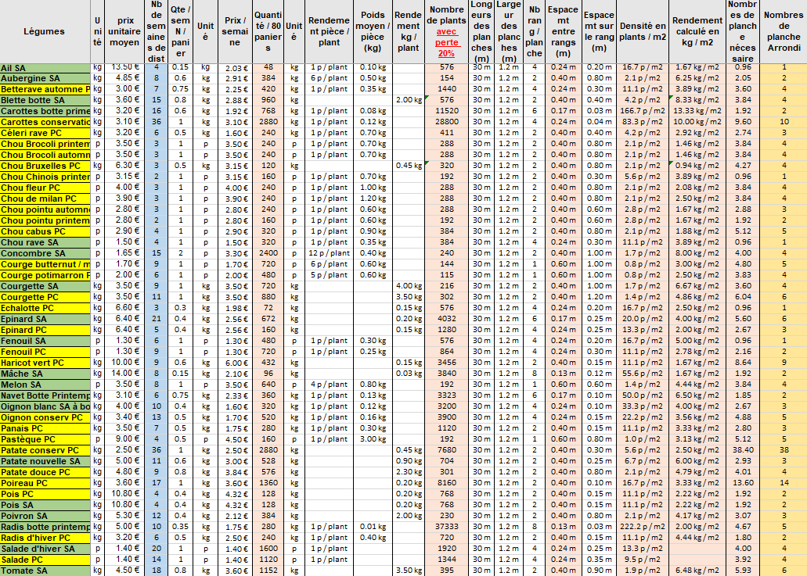

On retrouve donc toutes les données précédemment citées dans ce tableau. Les plus importantes étant :

* Le nombre de semaine de distribution issue de mon planning de vente (colonne bleue)
* La colonne à droite, quantité par semaine par panier
* Le nombre de plants avec perte de 20%
* La densité en plants / m2
* Le rendement calculé en kg / m2
* Le nombre de planche arrondi total *(prenant en compte la longueur et la largeur de la planche)*

# Planning par série

A partir de ce nombre de planche par culture, j’ai ensuite défini l’ensemble de mes séries de plein champ et sous abri. Cette étape avait pour but de déterminer à quel moment dans l’année mes cultures étaient en place et occupait de l’espace. Elle avait également pour but de découper mes cultures en plusieurs série si nécessaire.

Les deux pages suivantes montrent un extrait de ce tableau d’abord sur plein champ et ensuite sous abri.

**En plein champ :**

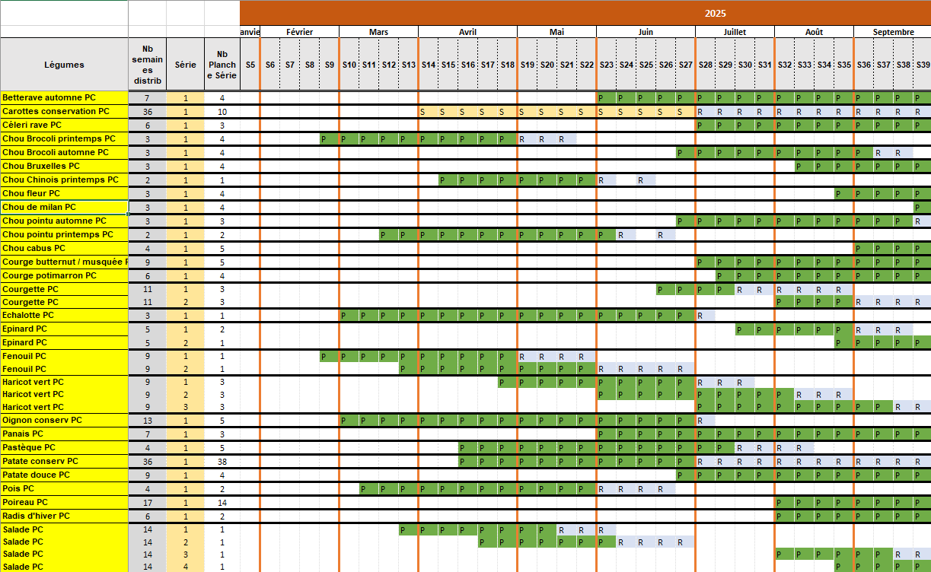

**Sous abri :**

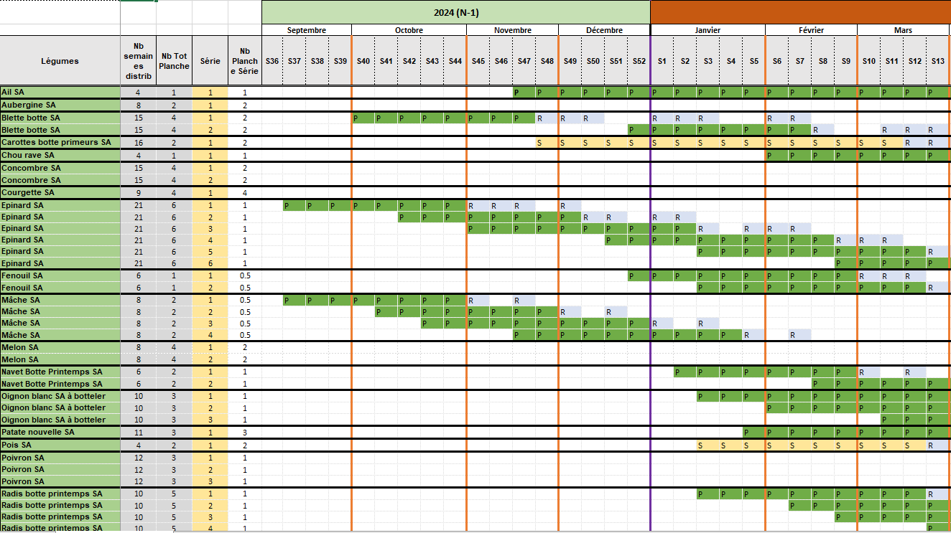

# Assolement plein champ

Après voir déterminé à quel moment de l’année mes cultures étaient en place, il m’a fallu déterminer mon assolement et mes rotations.

En plein champ j’ai donc déterminé qu’il me fallait 8 blocs de 20 planches chacun. :

* Bloc 1 et 2 dédiés aux pommes de terre de conservation
* Bloc 3 pour les alliacés
* Bloc 4 pour les Brassicacées (choux de printemps et chou d’automne / hiver)
* Bloc 5 pour également une partie des brassicacées ainsi que les betteraves de conservation
* Bloc 6 pour les apiacées, principalement de conservation (carottes, céleri, panais) + les fenouils et les petits pois
* Bloc 7 pour les cucurbitacées
* Bloc 8 plus diversifié avec les haricots pour la moitié du bloc, les patates douces, les épinards et les salades

**Bloc 1 et 2 :**

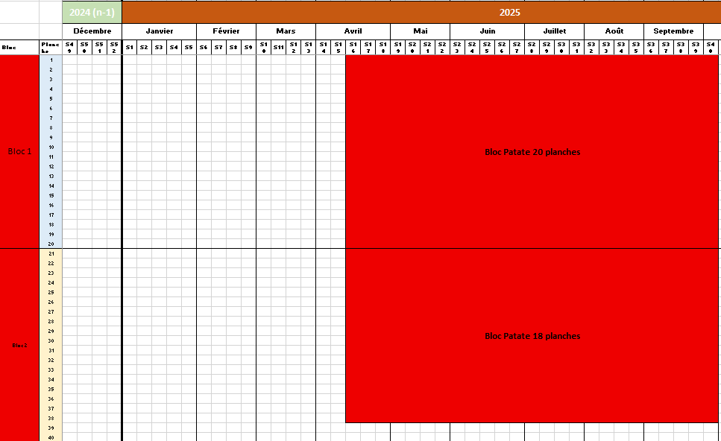

**Bloc 3 et 4 :**

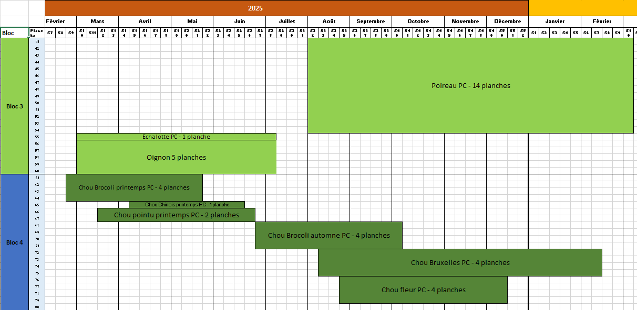

**Bloc 5 et 6**

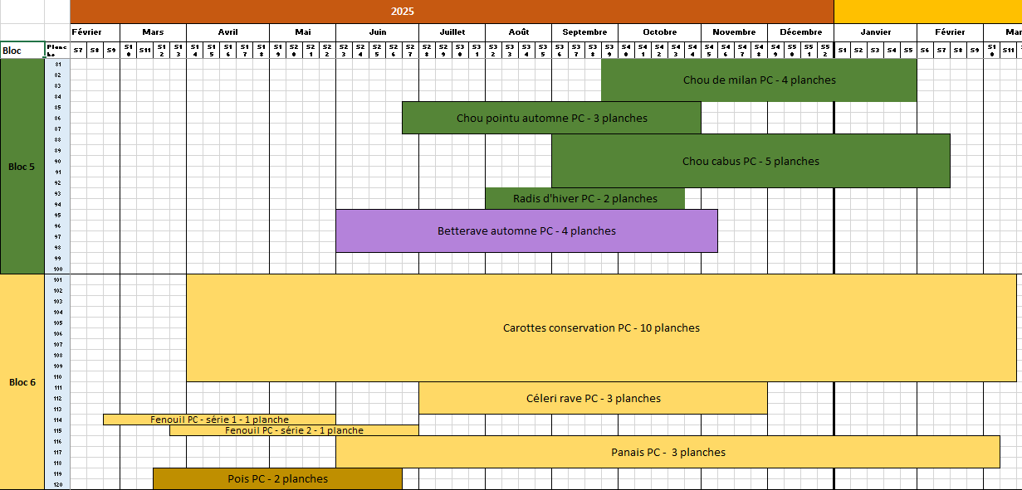

**Et enfin le bloc 7 et 8 :**

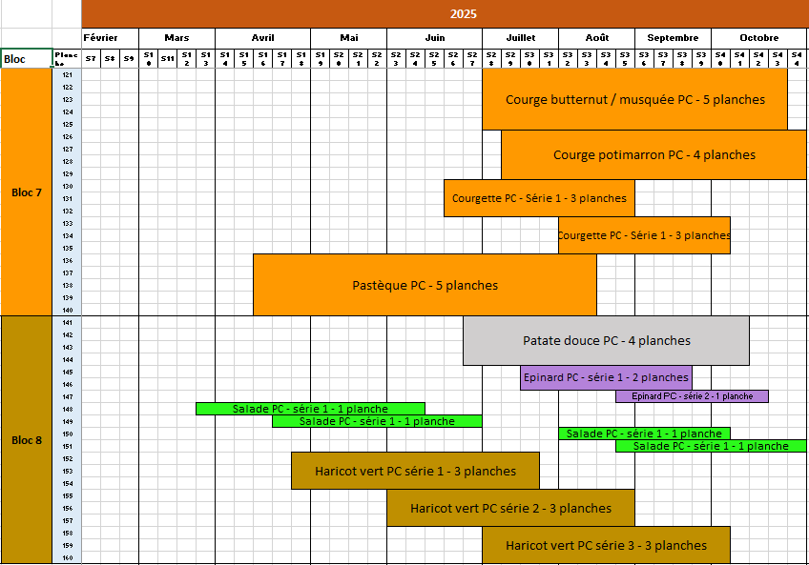

# Assolement sous abri

Sous abri j’ai calculé que 8 tunnels étaient nécessaires afin de positionner l’ensemble de mes cultures.

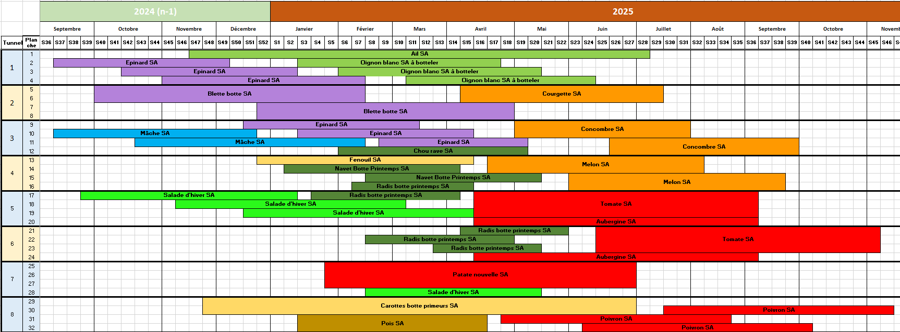

# Rotation plein champ

Ma rotation plein champ est la suivante :

* Bloc pommes de terre 20 planches (bloc 1)
* Engrais vert sur la moitié du bloc
* Bloc 4 chou de printemps / automne / hiver
* Engrais vert sur l’autre moitié du bloc
* Bloc cucurbitacées sur toile tissée
* Bloc apiacées (carottes de conservation entres autres)
* Bloc pommes de terre 18 planches (bloc 2)
* Engrais vert sur tout le bloc
* Bloc 5 brassicacées + betteraves de conservation
* Bloc diversifié (bloc 8 haricot / patate douce)
* Engrais vert sur la moitié du bloc
* Alliacés
* Retour sur le bloc pommes de terre 20 planches

Un bloc ne retrouve donc son bloc d’origine qu’au bout de 8 ans.

Chaque bloc est principalement constitué d’une seule famille (mis à part pour les pommes de terre et les choux qui sont deux cultures présentes sur 2 blocs la même année) ce qui permet une bonne rotation des familles de culture afin de minimiser les maladies et ravageurs.

D’autres enchaînements sont pensés en fonction de la culture à suivre. Par exemple les cucurbitacées sont cultivées sur toiles tissées, toiles tissées qui restent en place près de 10 mois pour ensuite permettre l’implantation des carottes avec un stock de graine d’adventice moindre.

Ci-dessous un extrait de la rotation :

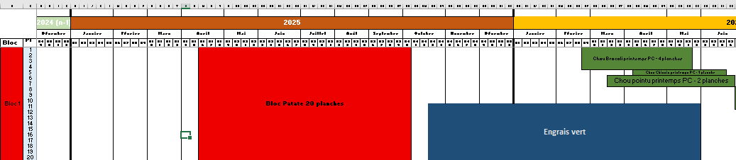

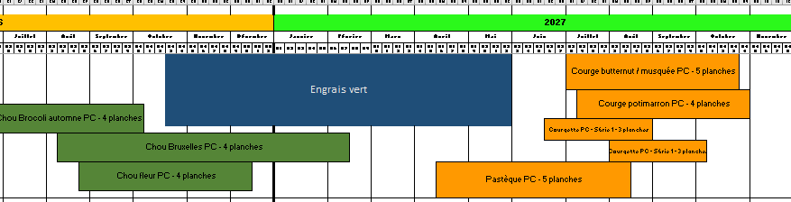

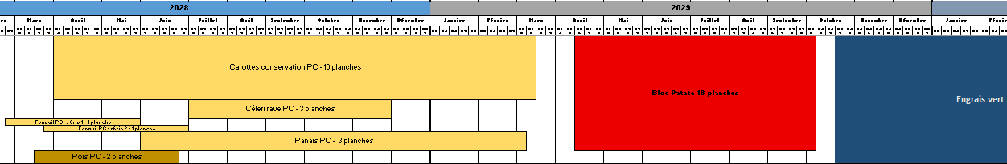

# Rotation sous abri

Le but de la rotation sous abri était de maximiser l’occupation des planches afin d’avoir un rendement au mètre carré le plus intéressant possible tout en s’assurant que deux cultures d’une même famille ne se suivant pas. Voici un extrait également de la rotation :

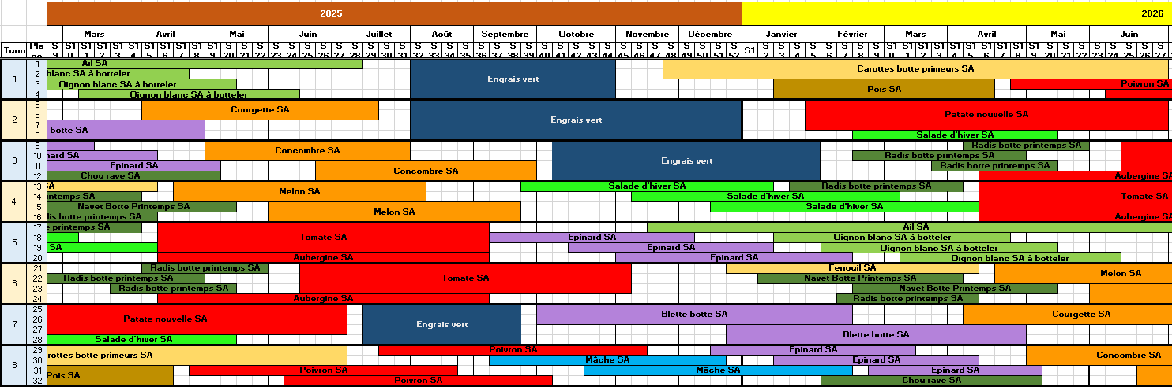

On peut distinguer sur cet extrait que les 4 tunnels avec des solanacées en année 2025 (tunnel 5, 6, 7, 8) se retrouvent en tunnel 1, 2, 3, 4 en année 2026. De cette façon on s’assure qu’il se passe une année complète avant de retrouver des solanacées dans le même tunnel.

On peut distinguer également la présence importante d’engrais vert.

# Conduite technique du système de production

Comme précisé en introduction de cette section, mon système est un système mécanisé.

Plusieurs ITK découlent de ce choix de système de production comme nous le verrons par la suite.

Les plants

Je ne l’ai pas encore précisé mais je compte dans les premières années acheter une majorité de mes plants chez un fournisseur de plant type « Clair de Lune » afin de ne pas s’ajouter cette charge mentale. En revanche une fois le système rodé, je compte monter une pépinière afin de produire mes plants moi-même.

La fertilisation

Autre donnée importante, la fertilisation. Là encore par facilité à l’implantation de mon système, je compte fertiliser avec des granules type « bochevo ».

Ces engrais bouchons contiennent du fumier de bovin, de cheval et de volaille composté. Ils sont à mi-chemin entre un engrais et un amendement (ils libèrent lentement les minéraux). Une petite quantité de matière organique est apportée grâce à cet amendement.

Un calcul (bilan azoté) des apports nécessaires sera fait par culture pour fertiliser au plus près des besoins. Ces calculs prendront en compte une estimation des apports en place issus des résidus de culture (s’ils existent) ainsi que des apports en fertilisation des cultures précédentes et de la minéralisation de la matière organique.

Ces calculs seront complétés par des tests « nitracheck » régulier.

Analyse de sol

Une analyse de sol sera faite à la création de la structure afin d’en déterminer précisément la nature du sol, le pourcentage de matière organique, le K2 afin d’avoir une idée de l’activité biologique etc.

Des tests bêches seront également effectués afin de compléter cette étude.

L’analyse de sol sera refaite régulièrement afin d’étudier les impacts de nos activités sur l’évolution de ces indicateurs et de confirmer nos calculs de bilans humiques qui seront également effectués régulièrement.

L’eau

Comme précisé précédemment, un forage et un bassin seront installés afin de pouvoir irriguer.

Tunnels et plein champ seront équipés d’asperseurs et de goutte à goutte.

Chaque bloc sera également équipé d’électrovanne afin de pouvoir contrôler l’irrigation à distance et de façon automatique.

Des calculs seront effectués, basés sur l’ETP et les coefficients culturaux afin de déterminer précisément le besoin en eau des cultures.

Ces besoins seront confirmés par l’installation de sondes tensiométriques afin de déterminer la force que doivent exercer les racines pour extraire l’eau du sol.

ITK toile tissée

Cet ITK repose donc sur l’utilisation de toile tissée.

Au départ deux ou trois (selon les cultures) outils de travail du sol sont passés. Un cultivateur ou sous-soleuse pour le travail en profondeur pour les cultures ayant des racines plongeantes (pour les choux par exemple mais pas pour les laitues) suivi d’un passage de rotavator.

A la suite du passage de ces deux premiers outils, un calcul de fertilisation sera effectué pour chaque culture et cette fertilisation sera apportée (sous forme d’engrais bouchons donc) et un dernier passage d’outil, le cultirateau, sera effectué afin d’enfouir l’amendement et d’affiner la terre sur les premiers centimètres du sol.

Nous installerons ensuite les gouttes à goutte puis une toile tissée sera posée. Je compte en avoir un grand nombre car chaque culture a des espacements différents et donc des espacements entre les trous de plantation, à travers la toile, également différents.

La plantation aura donc lieu après la pose de la toile tissée.

Pour les cultures devant être palissées comme les concombres ou les tomates, nous installerons un tuteur avec une ficelle suspendue au fil de culture et que nous passerons sous la motte au moment de la plantation afin de maintenir cette ficelle suffisamment tendue durant toute la culture pour assurer un palissage efficace.

Enfin, pour les plus grosses mottes, les trous de plantation seront « sablés » (recouvert de sable) afin d’éviter la pousse d’adventice à ce niveau.

ITK semi au tracteur

Comme pour tous les ITK, un passage d’outil de travail du sol + fertilisation sera effectué comme décrit dans l’ITK « toile tissée.

Cela sera suivi par un ou plusieurs faux semi, soit par bâchage si le timing le permet soit par brûleur thermique.

A la suite de ce ou ces faux semi, le tracteur sera attelé avec un semoir et le semi sera effectué de cette façon.

Selon la durée de germination un nouveau passage du brûleur thermique pourra être effectué.

L’irrigation sera également installée via la pose des asperseurs.

A la suite de la levée du semi, un ou plusieurs passages de herse étrille pourra être effectué tout comme un ou plusieurs passages de bineuse.

Des passages de pousse-pousse sont également prévus ainsi que des désherbages à la main, si nécessaire, dans le cas des carottes par exemple mais le but est que les opérations en amont type faux semi / passage du brûleur thermique nous évitent ces désherbages à la main.

Selon les cultures et selon la saison, l’installation d’arceaux et de voiles anti-insecte ou type P17 sont également prévus.

ITK plantation sur sol nu

L’ITK plantation sur sol nu sera suivi en particulier pour les choux d’automne et d’hiver. L’ITK sera très proche de l’ITK semi au tracteur.

La seule différence aura lieu au moment de la plantation ou plutôt que d’atteler le semoir, un outil pour tracer les lignes de plantation sera passé et la plantation aura ensuite lieu à la main.

De même pour les poireaux, un outil effectuant les trous de plantation sera passé et la plantation aura également lieu à la main ensuite.

Enfin pour les pommes de terre, une planteuse sera utilisée.

Pour toutes ces cultures, des binages / buttages sont également prévus par la suite.

Récolte

Toutes les récoltes seront effectuées à la main. La fourche sera utilisée si nécessaire. Une récolteuse à patate sera utilisée, des chantiers collectifs seront organisés pour cette culture. Un stockage en palox est prévu.

Certains légumes comme les poireaux, les carottes et certains choux seront conservés au champ pendant l’hiver (avec l’utilisation de voile P30).

Certains légumes comme les betteraves ou les radis d’hiver seront stockés soit en chambre froide soit en silos creusés ou hors sol.

D’autres comme les patates douces ou les courges seront eux stockés en chambre chaude.

# Foncier

Le calcul de mes volumes de légumes à produire et en conséquence de mon nombre de planches à cultiver me permet d’avoir un ordre de grandeur de la surface nécessaire pour notre exploitation.

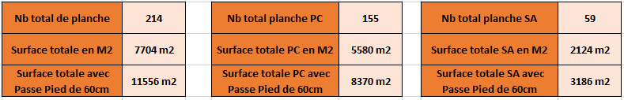

A noter que la surface sous abri représente 28% de la surface totale.

Comme vu précédemment la surface en plein champ sera découpée en 8 blocs de 20 planches ce qui donne des blocs de 35 mètres par 30 mètres.

Les 8 abris de 4 planches chacun couvriront eux une surface de 35 mètres par 8 mètres

L’ensemble représente un rectangle de 180 mètres par 110 mètres ce qui fait environ 2 hectares soit la taille de ma parcelle.

Ci-dessous le plan envisagé pour ma parcelle :

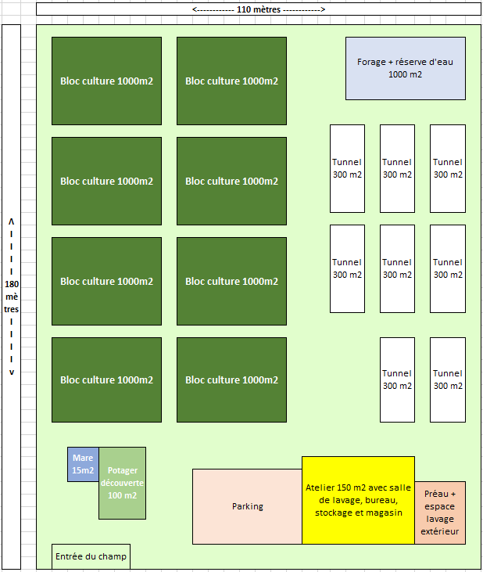

Bâtiment

L’atelier :

Un atelier de 150 m2 sera construit et aménager de cette façon :

* Une station de lavage avec à droite le préau et à gauche la chambre froide, la chambre chaude et le magasin pour permettre une marche en avant des produits.
* Un bureau
* Un espace de stockage du matériel
* Le magasin`

Accolé au magasin se trouvera le préau permettant d’abriter le tracteur.

Un espace de lavage extérieur sera également prévu à cet endroit.

Je tiens cependant à avoir une salle de lavage intérieur pour le confort en hiver.

Les tunnels :

Les 8 tunnels seront des tunnels simples à bord droit mesurant idéalement 35 mètres par 10.

Ils seront équipés de voile d’ombrage et idéalement d’ouvertures latérales.

La réserve en eau :

Un forage sera réalisé, après étude, ainsi qu’un bassin de 800 m2 sur 3 mètres de profondeur pouvant donc contenir 2400 m3.

Une pompe immergée permettra d’irriguer les cultures depuis l’eau du bassin.

Les tunnels et l’atelier seront connectés au bassin pour récupérer l’eau de pluie.

Du matériel d’irrigation sera également acheté. En plus du réseau à mettre en place, plein champ et abris seront équipés d’asperseurs et de goutte à goutte.

Equipement

Tracteur

Un tracteur sera acheté afin d’effectuer le travail du sol et le transport des récoltes et du matériel nécessaire au culture.

Les outils attelés sol seront à minima : Gyrobroyeur, Broyeur à marteau, Cultivateur, Rotavator, Cultirateau, Herse étrille, Bineuse, Butteuse, Semoir, Rouleau traceur et une Benne.

Ils seront équipés du triangle d’attelage de l’atelier paysan afin d’optimiser les temps d’attelage et de dételage.

Equipement pour le magasin :

Le magasin sera équipé de plusieurs tables avec des meubles inclinés pour poser les caisses de légumes. Un bureau avec une caisse enregistreuse munie d’une balance sera également présent.

Petit matériel :

Petit listing du matériel nécessaire : toiles tissées, caisses de récolte, arceaux, voile P17, P30 et anti-insectes, brouettes, chariot de récolte, sceaux, pelles, bêches, râteaux, sécateurs, gants, couteaux, binette, pousse-pousse, sac de lestage…

# Les moyens humains

# Le temps de travail

Après avoir calculé les volumes de légumes à produire et en conséquence les quantités de planches à cultiver, j’ai chiffré le volume horaire que cela représentait.

Je me suis appuyé pour cela sur mes deux expériences, mon année à la Tindière et mon stage au Limeur.

J’ai commencé par identifier l’ensemble des tâches qui concernent la culture même des mes légumes. J’ai donc dans un premier temps mis de côté les tâches « annexes » comme la commercialisation ou la gestion administrative.

Voici la liste des tâches étudiées :

* Temps de préparation du sol (dépend du nombre d’outils à passer)
* Temps de fertilisation, de pose de toile tissée, de pose de goutte à goutte
* Temps de semi au tracteur ou temps de plantation
* Temps lié au désherbage, que ça soit au tracteur (bineuse), au pousse-pousse ou à la main
* Temps lié au palissage / égourmandage
* Temps lié au suivi des ravageurs / maladies
* Temps lié à la pose, enlevage, remise des différents voiles ou filets anti-insecte
* Temps lié à la récolte + lavage des légumes
* Temps spécifique par culture

J’ai donc ensuite chiffré au plus juste pour l’ensemble de mes légumes ces différents temps.

Voici un extrait ci-dessous de ce tableau qui sera également mis en annexe.

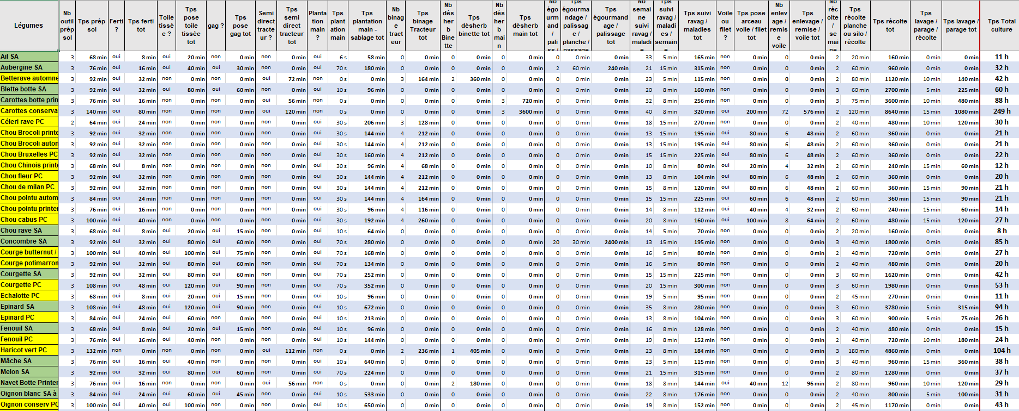

On voit en dernière colonne que j’obtiens le temps total par culture.

Après avoir calculé tous ces temps totaux, je les ai répartis sur toutes les semaines de l’année afin de voir comment se répartissait le travail tout au long de l’année.

Le tableau suivant montre cette répartition

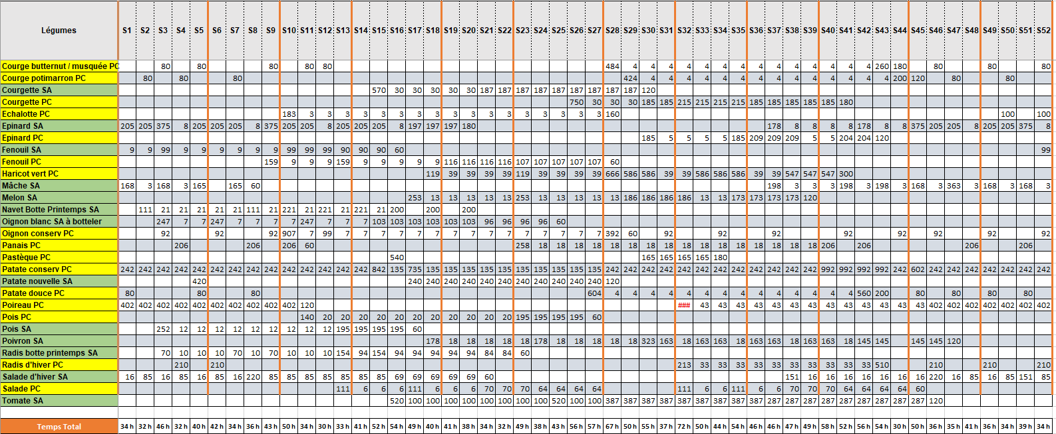

J’ai donc obtenu cette fois, sur l’ensemble des semaines de l’année, l’ensemble des temps liés aux cultures.

A cela j’ai maintenant ajouté sur un troisième tableau, tous les temps liés aux tâches annexes :

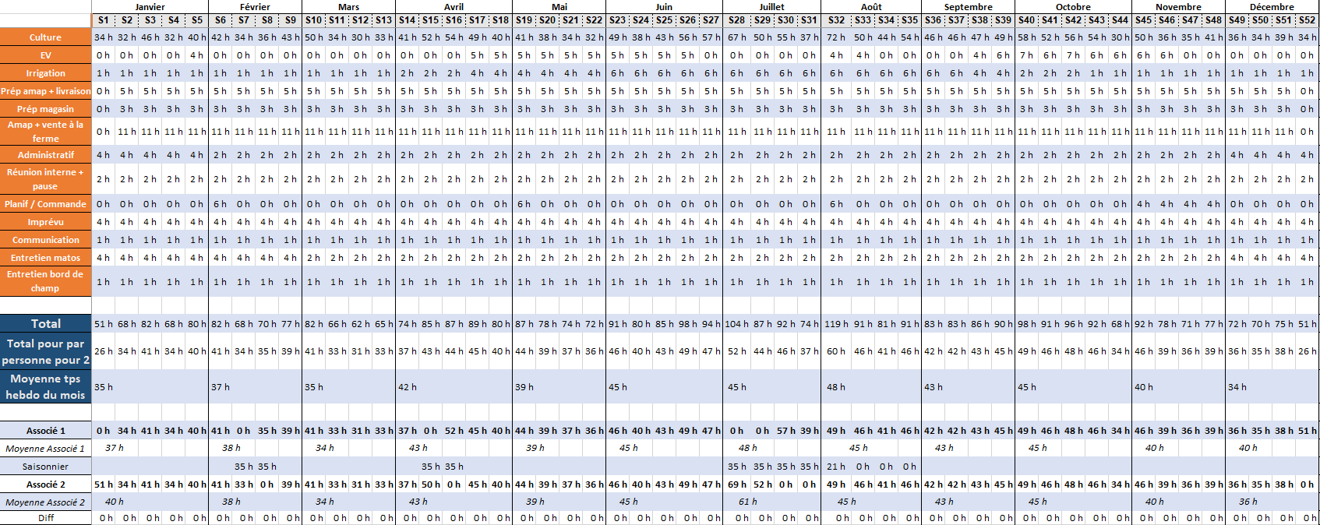

On retrouve donc sur la première ligne de ce tableau, la ligne « culture », l’ensemble de mes temps, par semaine, calculés sur le tableau précédent. On retrouve ensuite tous les temps « annexes », par semaine.

Cela m’a permis de calculer le temps total nécessaire, par semaine, sur l’ensemble de l’année.

Etant deux associés j’ai également calculé ce que cela représentait, par associé, et également la moyenne mensuelle par associé.

Conformément à mon schéma de fonctionnement, j’ai fait apparaître sur ces tableaux nos 5 semaines de vacances annuelles pour chacun des associés. Ces semaines de vacances sont compensées par l’embauche d’un saisonnier sur 8 semaines à l’année au total. Les deux autres semaines (la première et la dernière de l’année) ne seront pas compensées car c’est sur ces deux semaines qu’il n’y aura pas de commercialisation.

Ces tableaux et ces calculs m’ont donc permis de valider le fait que l’ensemble de ma production pouvait être assurée par nous deux en respectant notre souhait de 5 semaines de congés annuelles chacun et en respectant également un maximum de 50h hebdomadaire exception faite de certaines semaines d’été lorsqu’un des deux associés sera en vacances

# Organisation du travail

Mon organisation du travail reposera sur un logiciel type « Elzeard » afin de pouvoir visualiser simplement les tâches de la semaine.

Le lundi matin, un tour de champ permettra de compléter ces tâches.

L’utilisation de tableau type « Velléda » permettra également de répertorier ces tâches. Le but de ces outils est de soulager un maximum la charge mentale.

En fin de semaine un listing des tâches à reprendre le lundi suivant sera également fait.

Des réflexions communes sur l’organisation nous permettrons d’optimiser le temps de travail et nos conditions.

Ci-dessous un exemple de planning hebdomadaire prévu :

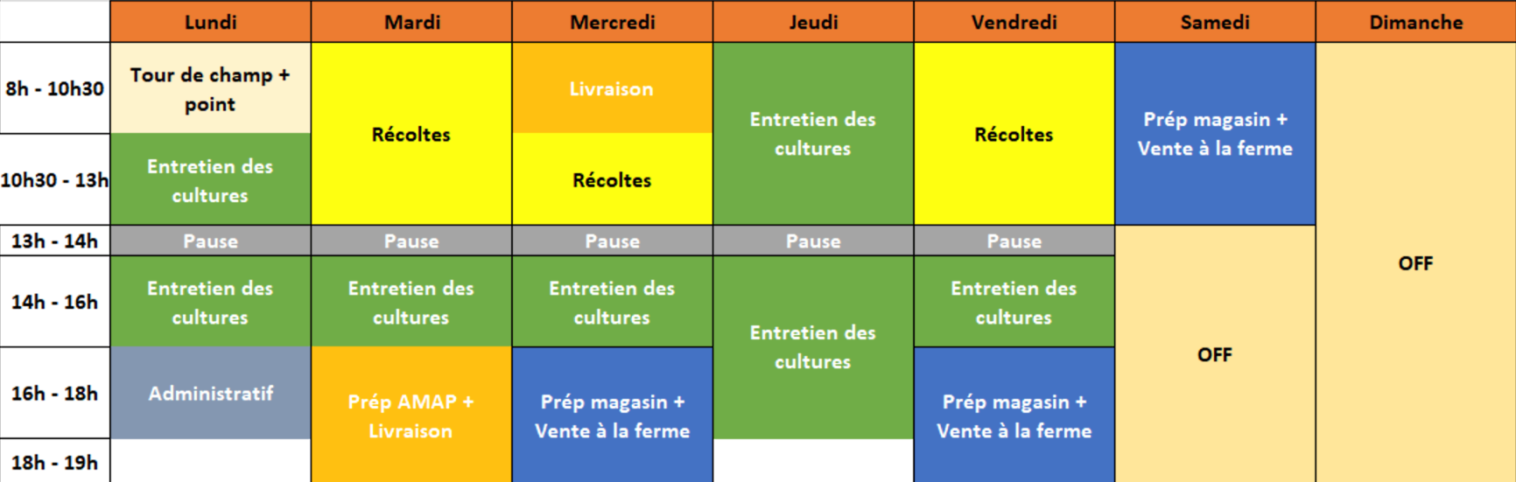

Les récoltes auront lieu le matin afin de conserver la fraîcheur des légumes et pour le confort des associés et salariés.

Ces récoltes auront lieu le jour même ou la veille des ventes ou livraison.

Les légumes feuilles type laitue auront toujours lieu le jour même. Ils seront stockés en chambre froide si nécessaire.

De même les plantations auront lieu le matin pour maximiser les chances de reprise des plantules.

Les tâches seront effectuées en fonction des affinités de chacun mais nous veillerons à tourner malgré tout sur les activités afin que chacun soit totalement opérationnel sur la ferme.

# Gestion des ressources humaines

Mon associé